**Подготовка к самостоятельной работе**

**Задача 1**

Напишите программу, которая выберет только монеты не самого большого номинала.

**Формат ввода**

Вашему решению будет доступен файл **dead_mans_chest.csv**, в котором находится перечень вещей, находящихся в сундуке. Первая строка файла такая:

**Id;thing_name;description;cost;state**

Разделитель – точка с запятой.

Вводится число – монеты, не выше какого номинала нужно собирать.

**Формат вывода**

Если в поле **thing_name** записи в строке встречается слово *coin*, то нужно проверить поле *cost* этой записи. Если значение подходит, то суммируем.

Нужно вывести полученную сумму.

**Пример 1**

| Ввод | Вывод |
| --- | --- |
| stdin:  40  dead_mans_chest.csv:  id;thing_name;description;cost;state  1;old hat;brown with ribbon;5;shabby  2;gold coin;eagle on the obverse;50;worn  3;a coin from yellow metal;slightly deformed;12;old  4;white coin;ordinary;10;normal | 22 |

**Пример 2**

| Ввод | Вывод |
| --- | --- |
| stdin:  15  dead_mans_chest.csv:  id;thing_name;description;cost;state  1;small coin;a little wrinkled;20;shabby  2;a worn frock coat;dirty torn;10;worn  3;a coin from yellow metal;slightly deformed;50;old  4;wooden leg;polished;5;old | 0 |
|  |  |

**Задача 2**

Напишите программу, которая из базы данных выберет по запросу пользователя только то, что ему интересно.

Вашему решению будет доступна база данных с таблицей *Stories*вот такой структуры:

*id, narrator, story_is_about, character, location, year*

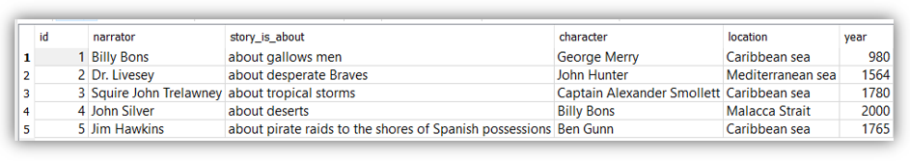

**Формат ввода**

В первой строке вводится имя файла базы данных, затем по какому полю выбор, потом первое условие выбора, союз, второе условие.

**Формат вывода**

Вывести все подходящие значения в алфавитном порядке, каждое с новой строки.

**Пример 1**

| Ввод | Вывод |
| --- | --- |
| stories.db  narrator  location == 'Caribbean sea'  AND  year < 1780 | Billy Bons  Jim Hawkins |

**Пример 2**

| Ввод | Вывод |
| --- | --- |
| novellas.db  story_is_about  narrator == 'Billy Bons'  OR  character == 'Billy Bons' | about deserts  about gallows men |

Задача 3.

База данных имеет структуру, показанную на рисунке (данные в таблицах показаны только для примеров):

**navigators**

*id_navigator, navigator*

**captains**

*id_cap, captain*

**ships**

*id, ship, id_cap, id_navigator, year, beneﬁt*

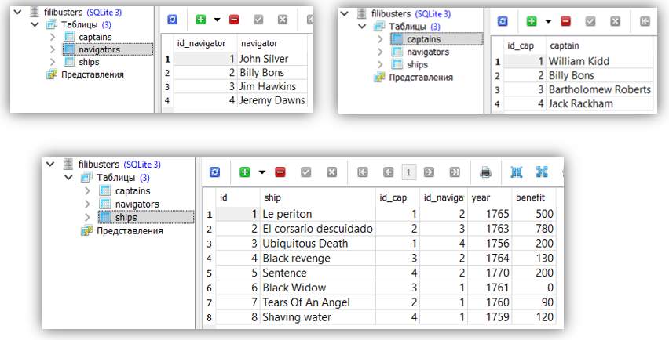

Связи между таблицами:

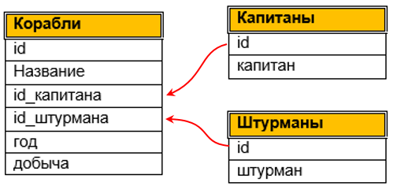

У каждого корабля капитан и штурман – разные люди. Но один и тот же человек на одном корабле может быть капитаном, а на другом (и в другое время) – штурманом.

Напишите запрос, который по имени файла БД и временному промежутку выведет все корабли, на которых Билли Бонс (*Billy Bons*) ходил либо капитаном, либо штурманом в период между N-м и M-м годами.

**Формат ввода**

Вводится имя файла базы данных, на следующей строке два года – начало и конец диапазона проверки (включая их).

**Формат вывода**

В файл **pirates.csv**вывести полученные результаты в виде (строку заголовков в файл писать не нужно):

*корабль;капитан;штурман;год;добыча*

Данные в файле должны быть отсортированы по *id*корабля.

Разделитель точка с запятой.

**Пример 1**

| Ввод | Вывод |
| --- | --- |
| filibusters.db  1760 1766 | Le periton;William Kidd;Billy Bons;1765;500  El corsario descuidado;Billy Bons;Jim Hawkins;1763;780  Black revenge;Bartholomew Roberts;Billy Bons;1764;130  Tears Of An Angel;Billy Bons;John Silver;1760;90 |

**Пример 2**

| Ввод | Вывод |
| --- | --- |
| robbers.db  1764 1771 | Le periton;William Kidd;Billy Bons;1765;500  Black revenge;Bartholomew Roberts;Billy Bons;1764;130  Sentence;Jack Rackham;Billy Bons;1770;200 |